

实 验 报 告

(2023 —2024 学年第 二 学期）

课程名称 单片机原理与接口技术

专业班级 专升本电信23

学 号 ZB2305010116

姓 名 姜 勇

实验项目 | 实验七 串行通信实验
实验时间 | 2024年5月29日 | 实验地点 | 信息与通信工程基础实验室  （微机系统实验室）
- 实验目的
1.理解串行口的工作原理和串行口的 4 种工作方式；
2.掌握在中断方式下或查询方式工作时的串行口初始化编程；
3.掌握使用串行口发送数据和接收数据的编程方法。
二、实验环境
硬件：单片机开发板，计算机一台；
软件：Keil uVsion4，Proteus 软件，串口调试助手。
- 实验内容
1.甲机通过串口控制乙机 LED 闪烁。
编写程序：两片 8051 单片机串口都工作在模式 1，甲机对乙机完成以下 4 项控制：
（1）甲机发送“A”，控制乙机 LED1 闪烁；
（2）甲机发送“B”，控制乙机 LED2 闪烁；
（3）甲机发送“C”，控制乙机 LED1、LED2 同时闪烁；
（4）甲机停止发送任何命令字符，则乙机的两只 LED 均停止闪烁。 要求：（1）画出程序流程图；（2）写出程序代码。
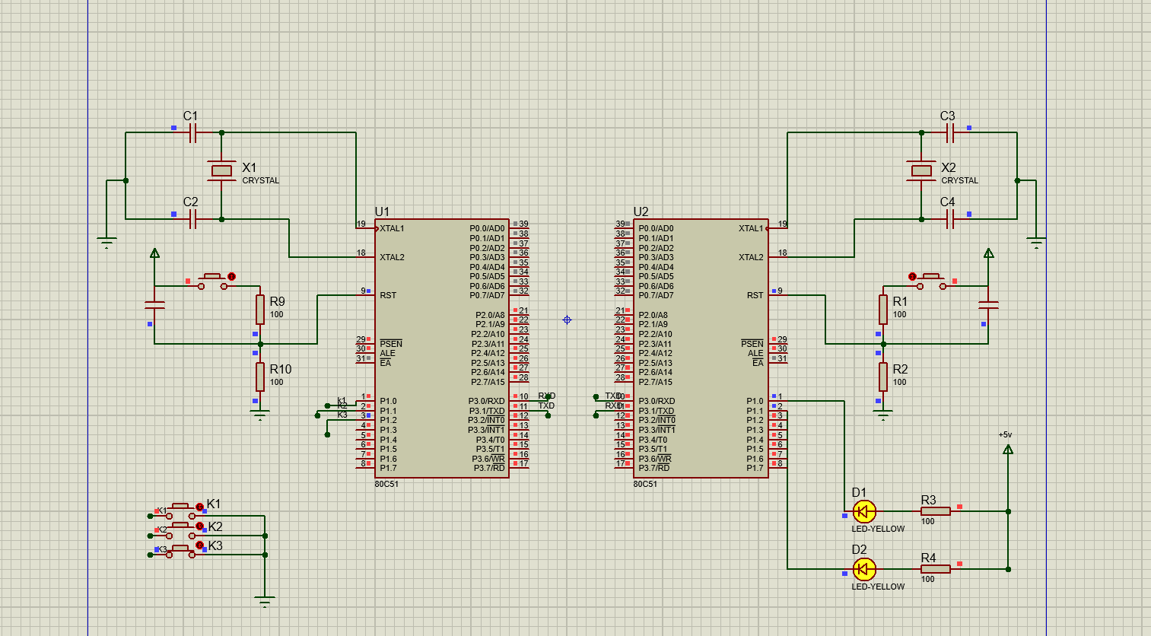
图 1 电路仿真图
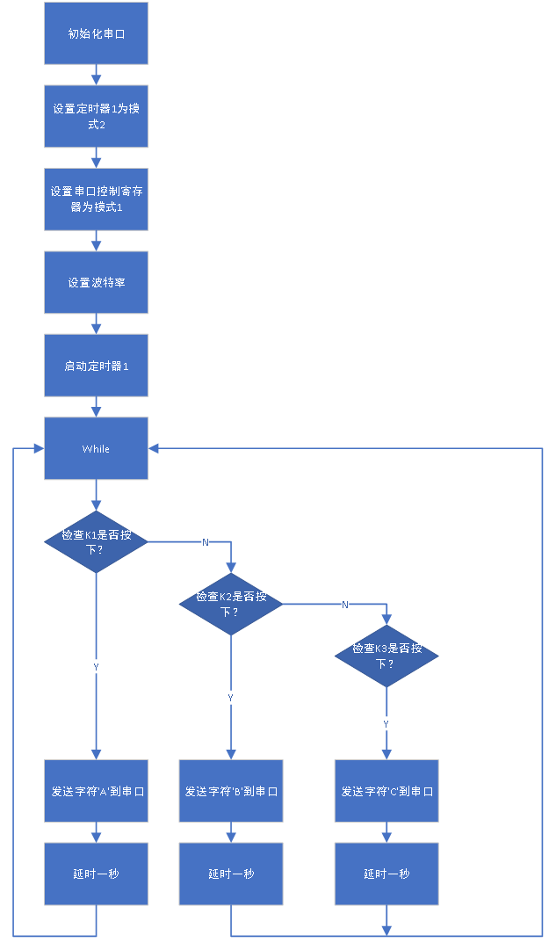
图 2 甲机流程图
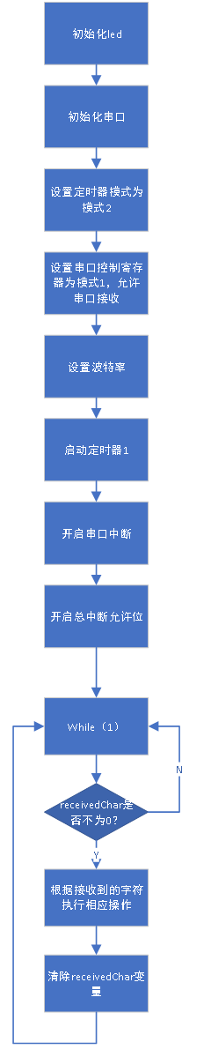
图 3 乙机流程图
//甲机代码
#include <reg51.h>
// 定义波特率为9600
#define bps 9600
sbit K1 = P1^0;
sbit K2 = P1^1;
sbit K3 = P1^2;
// 延时函数
delay(unsigned char time)
{
unsigned char m, n;
for (m = time; m > 0; m--)
for (n = 125; n > 0; n--);
}
// 初始化串口通信
serialInit()
{
// 设置定时器1为模式2（8位自动重装模式）
TMOD = 0x20;
// 设置串口控制寄存器为模式1（8位UART），允许接收
SCON = 0x50;
// 设置波特率
TH1 = 256 - (12000000 / 12 / 32 / bps);
TL1 = TH1;
// 启动定时器1
TR1 = 1;
}
// 发送一个字符
sendChar(unsigned char a)
{
SBUF = a; // 将字符加载到串口缓冲寄存器
while (!TI); // 等待发送完成标志位TI置位
TI = 0; // 清除TI标志位
}
// 检查按键是否按下
isKeyPressed(unsigned char key)
{
if (key == 0)
{
delay(20); // 按键去抖动
if (key == 0)
{
return 1; // 按键确实被按下
}
}
return 0; // 按键未被按下
}
// 主函数
main()
{
serialInit(); // 初始化串口
while (1)
{
if (isKeyPressed(K1)) // 检查K1是否按下
{
sendChar('A'); // 发送字符'A'
delay(1000); // 延时
}
else if (isKeyPressed(K2)) // 检查K2是否按下
{
sendChar('B'); // 发送字符'B'
delay(1000); // 延时
}
else if (isKeyPressed(K3)) // 检查K3是否按下
{
sendChar('C'); // 发送字符'C'
delay(1000); // 延时
}
}
}
//乙机代码
#include <reg51.h>
sbit LED1 = P1^0;
sbit LED2 = P1^1;
unsigned char receivedChar;
delay(unsigned char time) {
unsigned char m, n;
for (m = time; m > 0; m--)
for (n = 125; n > 0; n--);
}
serialInit() {
TMOD = 0x20;
SCON = 0x50;
TH1 = 0xFD;
TL1 = TH1;
TR1 = 1;
ES = 1;
EA = 1;
}
serialInterrupt() interrupt 4 {
if (RI) {
RI = 0;
receivedChar = SBUF;
}
}
main() {
LED1 = 1;
LED2 = 1;
serialInit();
while (1) {
if (receivedChar != 0) { // 检查接收到的字符是否为空
switch(receivedChar) {
case 'A':
LED1 = 0;
delay(500);
LED1 = 1;
delay(500);
break;
case 'B':
LED2 = 0;
delay(500);
LED2 = 1;
delay(500);
break;
case 'C':
LED1 = 0;
LED2 = 0;
delay(500);
LED1 = 1;
LED2 = 1;
delay(500);
break;
default:
LED1 = 1;
LED2 = 1;
break;
}
receivedChar = 0;
}
}
}
2.单片机向主机发送字符串
编写程序：单片机通过串口按一定时间间隔向主机发送字符串，主机使用串口调试助手 接收数据。
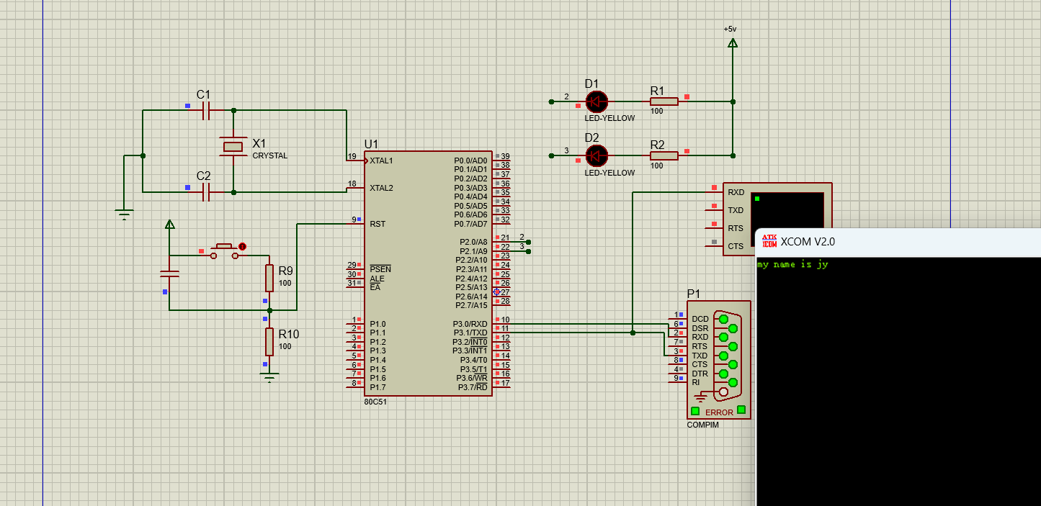
图 4 电路仿真图
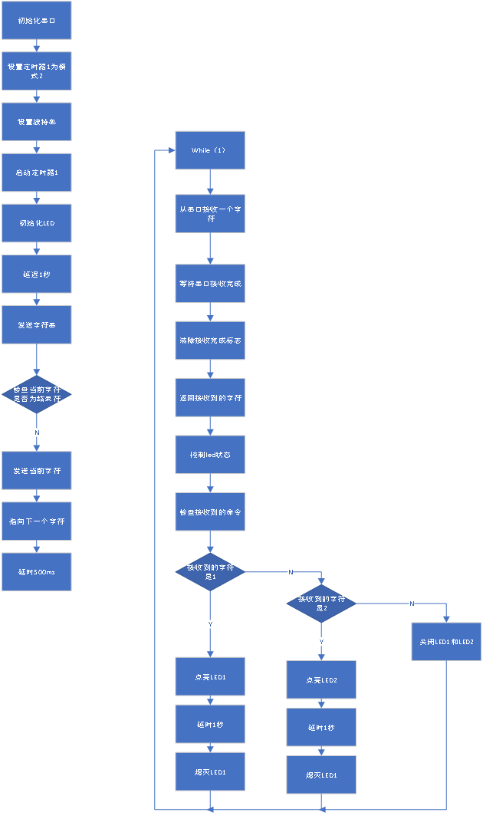
图 5 流程图
#include <reg51.h>
#define bps 9600
#define uint unsigned int
#define uchar unsigned char

sbit led1 = P2^0; // LED1控制引脚
sbit led2 = P2^1; // LED2控制引脚

// 延时函数
delay(unsigned char time) {
unsigned char m, n;
for (m = time; m > 0; m--)
for (n = 125; n > 0; n--);
}

// 初始化串口和定时器
init_serial() {
SCON = 0x50; // 设置串口为模式1，8位数据，可变波特率
TMOD = 0x20; // 设置定时器1为模式2，8位自动重装载
TH1 = 256 - (12000000 / 12 / 32 / bps); // 设置波特率
TL1 = TH1;
TR1 = 1; // 启动定时器1
}
// 发送单个字符到串口
send_s(uchar c) {
SBUF = c;
while(!TI); // 等待发送完成
TI = 0; // 清除发送完成标志
}

// 发送字符串到串口
send_ss(uchar *s) {
while(*s != '\0') {
send_s(*s); // 发送当前字符
s++; // 指向下一个字符
delay(500); // 每发送一个字符延时500ms
}
}

// 从串口接收一个字符
uchar get_s() {
while(!RI); // 等待接收完成
RI = 0; // 清除接收完成标志
return SBUF; // 返回接收到的字符
}
// 控制 LED
led(uchar command) {
if(command == '1') {
led1 = 0; // 点亮LED1
delay(1000);
led1 = 1;
} else if(command == '2') {
led2 = 0; // 点亮LED2
delay(1000);
led2 = 1;
} else {
led1 = 1; // 关闭LED1
led2 = 1; // 关闭LED2
}
}

void main() {
uchar received;

init_serial(); // 初始化串口和定时器
P2 = 0xFF; // 设置P2端口为输出，LED初始状态为熄灭

// 发送字符串
send_ss("my name is jy\r\n");

// 循环接收串口数据并控制LED状态
while(1) {
received = get_s();
led(received);
}
}
四、实验总结
通过本次实验，我对串行通信有了更深入的理解，掌握了如何在单片机中进行串行通信的初始化、数据发送和接收。
在实际操作中，我遇到了如波特率设置和串口中断处理等问题，通过逐步解决这些问题，提高了对单片机编程的熟练度。通过使用串口调试助手，可以直观地看到数据传输的过程，这对于理解串行通信机制有很大帮助。
此外，在编写代码过程中，我学会了如何配置串口模式，设置波特率，使用中断处理接收数据，并根据接收到的数据控制LED状态。总体来说，本次实验不仅加强了对理论知识的理解，也提升了实际动手能力。

实验七 成绩评定表

序号 | 考核项目 | 分值分布 | 成绩
1 | 出勤与纪律 | 10
2 | 实验任务完成情况 | 50
3 | 实验报告质量 | 40
总分
备注：考核项目及分值分布应依据教学大纲确定。

